2026年“向学生送温暖”活动线上申请说明
1、登录学生综合数据平台http://stu.bit.edu.cn/，选择
“减免学费与困难资助”，进入应用。
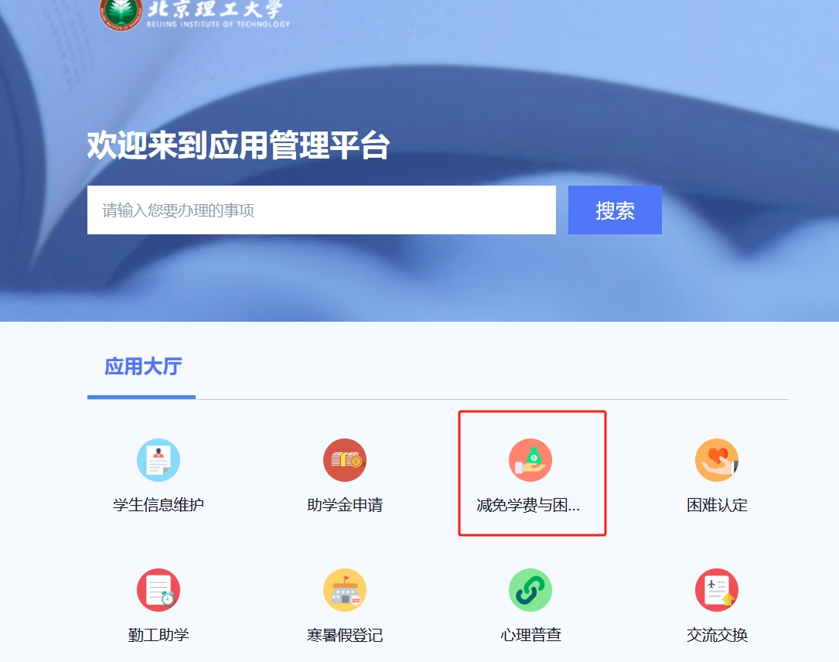
- 在“减免学费与困难资助”中找到“寒假路费补助”项目进行申请。
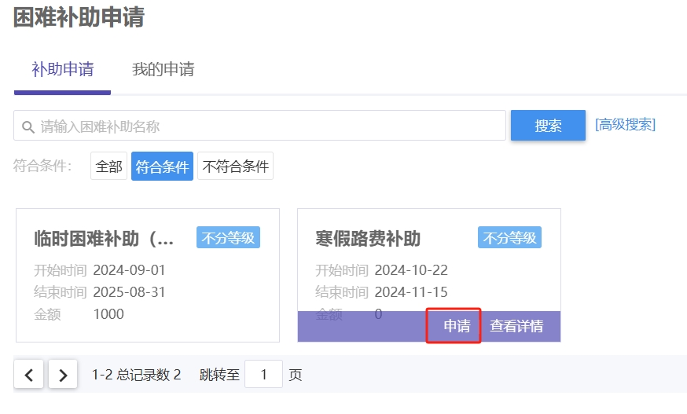
- 填写申请表后提交
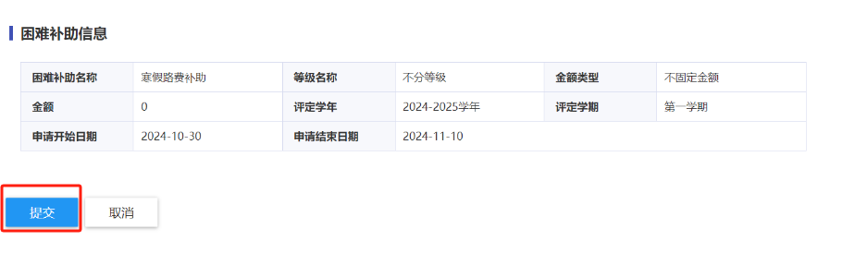
- 如果要撤回修改可在“我的申请”中，点击“申请详情”，选择“撤回申请”。
